
Социальный
№ 1-3 (77) вестник
Государственное учреждение «Центр социального обслуживания населения Мостовского района»
Издается с ноября 2007 г. январь-март 2022 г. Распространяется бесплатно

"Обсуждение изменений и дополнений" (13.01.2022 г.)
Специалисты управления по труду, занятости и социальной защите райисполкома, центра социального обслуживания населения Мостовского района и Куриловичского дома-интерната для престарелых и инвалидов обсудили изменения и дополнения в Основной Закон. Встреча прошла при участии заместителя председателя комитета по труду, занятости и социальной защите Гродненского облисполкома – начальника управления пенсий и пособий Алины Воронюк.
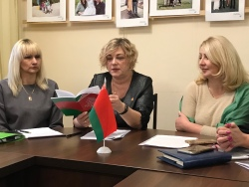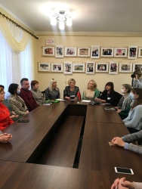

"Святки" (14.01.2022)
Святки — самое таинственное и загадочное время года, когда кажется, что воздух наполнен волшебной энергией. Именно в эти дни славят Рождество Христово и Богоявление. В Социально-просветительском центре прихода храма Святого пророка Ильи г. Мосты прошли Рождественские встречи «Душевный свет Христова Рождества» для членов Гродненской областной организации ОО «БелТИЗ», участников клуба «Вдохновение» отделения дневного пребывания для инвалидов. Подготовили и провели программу специалисты отделения. Открыл праздник настоятель храма, протоирей Владимир Мозгов, который поздравил присутствующих с Рождеством Христовым и пожелал здоровья, счастья, благополучия, мира и христианской любви. В основе праздничной программы были: просмотр видео «История рождения Иисуса Христа», инсценировка «Три дерева», рождественская викторина, колядки, конкурсы, игры, театр-экспромт. Присутствующие поздравляли друг друга стихами, пели песни. В центре царила любовь, радость и взаимопонимание. Каждый ушёл домой с хорошим настроением и подарком.

1 | Социальный Вестник | №1-3(77)

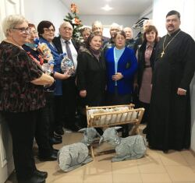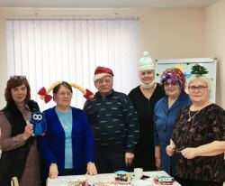

"Рождество в ОДПИ" (16.01.2022 г.)
Рождество – это особенный праздник! Он пропитан атмосферой любви и чудес. Именно в рождественские дни мы становимся чуточку ближе, добрее друг к другу. Семья – вот основа и смысл Рождества! Ведь этот замечательный праздник способен соединить совершенно разных и непохожих друг на друга людей воедино ради того, чтобы вместе отпраздновать день рождения Иисуса Христа. 16 января в Социально - просветительском центре прихода храма Святого пророка Ильи прошли Рождественские встречи, на которые были приглашены посетители отделения дневного пребывания для инвалидов и воспитанники Воскресной школы. Мероприятие прошло тепло и дружелюбно. Воспитанники Воскресной школы поделились теплом своих сердец: читая стихи, исполняя песни с библейскими сюжетами. Посетители отделения дневного пребывания для инвалидов окунули всех в атмосферу волшебства, представив кукольный спектакль «Рождественский колокольчик» творческого коллектива «Кронон»; провели рождественскую викторину, за правильные ответы в которой, вручили сувениры, сделанные своими руками. Самое настоящее чудо – это добрые сердца, способные любить и делиться своим теплом и вниманием.
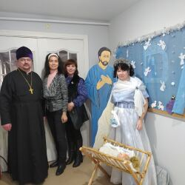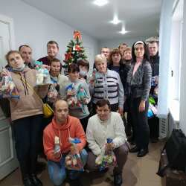

2 | Социальный Вестник | №1-3(77)

"В БЕЛАРУСИ УВЕЛИЧИЛСЯ РАЗМЕР СЕМЕЙНОГО КАПИТАЛА" (19.01.2022 г.)
С 1 января 2022 года многодетные семьи смогут рассчитывать на семейный капитал в размере 25 995 рублей. По сравнению с прошлым годом сумма выросла на 9,5%.
Программа семейного капитала действует в Беларуси с 2015 года. С 2020 года семейный капитал предоставляется в белорусских рублях и подлежит ежегодной индексации.
С 1 января 2022 года размер семейного капитала изменился: теперь при рождении (усыновлении, удочерении) третьего или последующих детей родителям будут начислять 25 995 рублей. По актуальному на 14 января курсу эта сумма эквивалентна $10 172.
Семейный капитал в таком размере актуален на дату рождения ребенка. Если пополнение в семье случилось в прошлом году, но вы еще не успели оформить семейный капитал, на счет поступят 23 737,5 рубля.
Более подробную информацию можно найти на сайте Министерства труда и социальной защиты Республики Беларусь.


"Партнерство государства и семьи" (21.01.2022 г.)
В отделении социальной адаптации и реабилитации прошла диалоговая площадка «Партнёрство государства и семьи в интересах будущих поколений» с участием представителей социальной защиты, образования, отдела ЗАГС, с приглашением многодетных семей (12 человек)
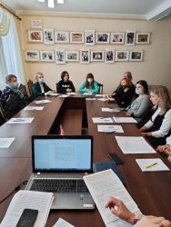

3 | Социальный Вестник | №1-3(77)

"Центр приема-передачи информации от лиц с нарушением слуха" (24.01.2022 г.)
Гродно стал вторым городом в республике, в котором лицам с нарушениями слуха будет оказываться круглосуточная помощь в решении насущных вопросов посредством услуг связи.
Центр позволил значительно улучшить жизнь инвалидов по слуху. Достаточно позвонить на короткий номер 911 и квалифицированный работник окажет содействие в решении вопросов.
Переводчик жестового языка выступает в роли оператора. Он запрашивает суть обращения и место нахождения обратившегося, после чего связывается с необходимой службой или организацией. Полученную информацию передает обратившемуся в Центр человеку.
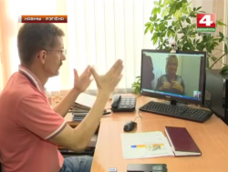

День белорусской науки (28.01.2022 г.)
К этой знаменательной дате, в отделении дневного пребывания для граждан пожилого возраста, посетители писали диктант на белорусском языке "Сцяжынкамі гісторыі".
​Цель - дать возможность каждому человеку проверить свое знание родного языка и пробудить интерес к повышению грамотности.
​Присутствующие на диктанте поддержали эту идею и с радостью участвовали в этом мероприятии уже второй год подряд.
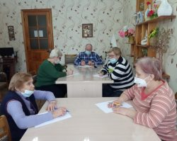

4 | Социальный Вестник | №1-3(77)

Смотреть на жизнь открытыми глазами (28.01.2022 г.)
27 января 2022 года психолог Центра провёл профилактическое мероприятие по предупреждению торговли людьми «Смотреть на жизнь открытыми глазами» с учащимися ГУО «Средняя школа №2 г. Мосты».
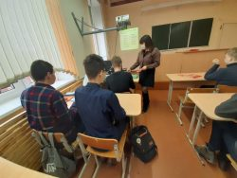

Напоминание опекунам и попечителям (03.02.2022 г.)
С 01.07.2020г. осуществление функций по опеке и попечительству над совершеннолетними лицами по Мостовскому району в части подбора кандидатов в опекуны (попечители) и контроля за деятельностью опекунов (попечителей) возложены на ГУ «Центр социального обслуживания населения Мостовского района»
Ежегодно, не позднее 1 февраля, опекун или попечитель представляет в ЦСОН отчет в письменной форме за предыдущий год о хранении, использовании и управлении имущества подопечного.
Если у Вас возникли проблемные вопросы при осуществлении опеки (попечительства) в отношении совершеннолетних недееспособных (ограниченно дееспособных) граждан, Вы можете обратиться за консультацией по номерам телефонов: 8 (01515) 6 02 97, 8 (01515) 4 56 23. или по адресу г. Мосты, пер. Северный, 7.


5 | Социальный Вестник | №1-3(77)

Мы заботимся о безопасности своих работников (08.02.2022 г.)
Произведена закупка сигнальных жилетов повышенной видимости для социальных работников отделения социальной помощи на дому ГУ «Центр социального обслуживания населения Мостовского района».
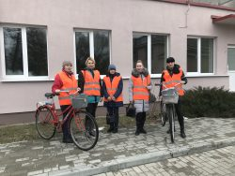

День влюбленных (15.02.2022 г.)
Делать сувениры своими руками ко Дню влюблённых - одно удовольствие. В рамках арт-мастерской "Валентинки от души", у ребят из отделения дневного пребывания это получилось замечательно. В результате этого еще одна праздничная тематическая выставка радует всех посетителей и гостей отделения
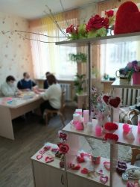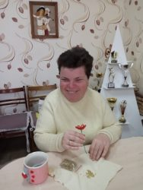

Итоговое расширенное заседание коллегии (18.02.2022 г.)
Директор Центра Елена Васильевна Мелешко приняла участие с докладом "Объединения пожилых активная форма участия в жизни общества" в итоговом расширенном заседание коллегии комитета по труду, занятости и социальной защите Гродненского областного исполнительного комитет

6 | Социальный Вестник | №1-3(77)

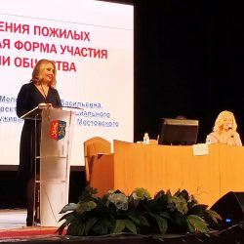

Открытый мастер-класс в Лиде. (18.02.2022 г.)
В рамках итоговой коллегии была организована выставка творческих работ отделения дневного пребывания для инвалидов, а также специалист Центра социального обслуживания населения Мостовского района провела открытый мастер-класс по лепке из полимерной глины.
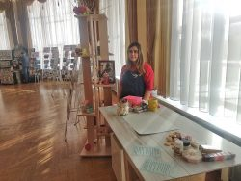

"Прекрасное в прекрасном" (05.03.2022 г.)
[spoiler]
В отделении дневного пребывания для инвалидов прошло праздничное мероприятие «Прекрасные в прекрасном», в честь дня 8 Марта, на которое собрались родители, посетители отделения и представители ОО «БелТИЗ». На празднике каждая из женщин услышала в свой адрес много тёплых слов, поучаствовала в интересных конкурсах и подняла себе настроение.
Весна как женщина, говорит – уже иду, а сама сидит в халате, с мокрой головой и ногти красит! Не ждите весну, будьте ею.

7 | Социальный Вестник | №1-3(77)

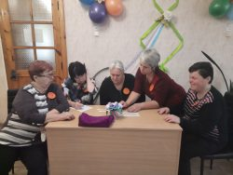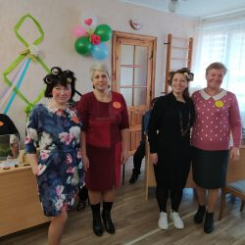

"К Масленнице" (06.03.2022 г.)
Очень весело, задорно и познавательно прошло занятие кружка «Территория вкуса» в отделении дневного пребывания для инвалидов. Мы отмечали народный праздник Масленицу с блинами, весёлыми конкурсами, играми и песнями. Вместе вспоминали, как раньше на Руси праздновали Масленицу, что означает и откуда берет начало этот обычай. Очень важно помнить свои корни и не забывать, чем богата наша культура.
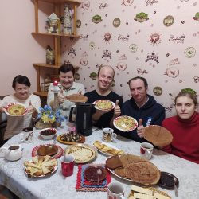

"Масленница!" (07.03.2022 г.)
Многие люди с трепетом ожидают наступления Масленицы, традиции празднования которой уходят корнями вглубь нашей истории.
В субботу этот праздник встречали жители города с размахом, с песнопениями, танцами и конкурсами. Главным угощением как раньше, так и сейчас являются блины. Посетители ОДПП проявили свое творчество и фантазию в смотре - конкурсе "Блинные фантазии". Члены жюри высоко оценили мастерство наших хозяюшек. В итоге - "Ассорти от бабушек" заняло 2 - ое призовое место. Благодарим всех участников за креативность, оригинальность и позитив.

8 | Социальный Вестник | №1-3(77)

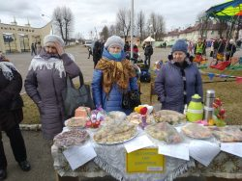

"Для тех, кто дарует нам жизнь и тепло" (08.03.2022 г.)
Праздничное мероприятие, посвященное Международному женскому дню 8 Марта "Для тех, кто дарует нам жизнь и тепло" прошло в ГУ "Центр социального обслуживания населения Мостовского района". Мамы были активными участницами конкурсов, получили заряд позитива и веселья, а также трогательные поздравления от воспитанников ГУО "Ясли- сад N 2 г.Мосты".

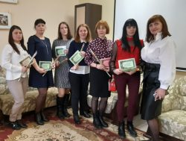

"Спасибо за чуткость, доброе сердце!" (09.03.2022 г.)
С возрастом, характер и поведение людей меняется - это достоверный факт. Почему? - всё просто: сказывается накопленный опыт, перенесенные заболевания… А если человек одинок, то в одиночку справиться со всеми этими факторами очень сложно. И вот тут приходят на помощь социальные работники.
Про каждого своего подопечного, как ласково называют социальные работники, можно рассказать много историй. Они считают, что жизни людей, переживших войну и голод, которые принимали участие в восстановлении страны в самые сложные для нее периоды, достойны отдельных книг, воспоминаний.
- У нас нет случайных людей, приходят многие, но остаются лишь те, кто милосерден, искренне любит людей и готов с терпением и уважением помогать нашим подопечным, - говорит директор ГУ ЦСОН Мостовского района Елена Мелешко. - В настоящее время в отделении социальной помощи на дому трудится 94 социальных работника.

9 | Социальный Вестник | №1-3(77)

Труд социального работника не прост, и только душевный подход и уважение к пожилым людям делает их работу незаменимой. И, конечно же, такая работа вызывает самые положительные отзывы со стороны обслуживаемых граждан.
Помощь социальных работников в районе получают более 860 граждан, среди которых и Михаляк Валентина Викентьевна. От ее имени, слова благодарности в адрес социального работника Бэкман Л.В. высказала ее сестра, Михаляк Евгения.
- Людмила Васильевна очень честный и порядочный человек, энергичная, вежливая! – говорит Евгения Викентьевна. - По первому зову эта мудрая женщина идет на помощь нашей сестре Валентине. Оказывает услуги с любовью и пониманием. Такой ценный работник очень нужен на селе, побольше бы таких людей».
Несколько раз в неделю, начиная с утра, на протяжении вот уже нескольких лет, Ирина Кейко выглядывает в окно. Она ждет своего соцработника Пецевич Олесю. Без ее помощи пенсионерке не обойтись.
- Олеся мне всё равно что дочь, - рассказывает Ирина Ивановна. – Хочу поблагодарить её за заботу, доброту и внимание! А еще она очень пунктуальна, добросовестна и отзывчива! Думаете, всё только за зарплату? Нет, просто Олеся - очень чуткий и душевный человек!
На протяжении года более 25 звонков поступило по телефону со словами благодарности от подопечных. К примеру вчера, от обслуживаемой Лисай Галины Лаврентьевны. По ее словам, социальный работник Куль Наталья обслуживает ее совсем не долго, - 3 месяца, но стала ей близким человеком.
Содействие в доставке рецептов вызывает особые слова благодарности у пожилых граждан района.
На минувшей неделе социальные работники помогали подопечным принять участие в референдуме.
«Это удивительно добрые, внимательные и заботливые люди. Их тактичность, поистине ангельское терпение – проявление лучших человеческих качеств!» - вот обобщенное мнение наших подопечных.
В преддверии первого весеннего праздника хочется выразить слова благодарности заботливым работникам нашего учреждения за чуткое отношение к пожилым, внимание и заботу, пожелать здоровья, благополучия и мирного неба над головой.
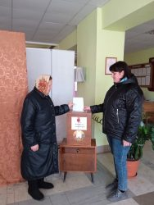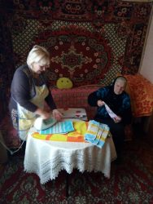
10 | Социальный Вестник | №1-3(77)

Акция «Праздник красоты и радости» (11.03.2022 г.)
В ГУ «Центр социального обслуживания населения Мостовского района» прошла акция «Праздник красоты и радости» приуроченная к Международному женскому дню 8 Марта. Целью акции стало создание атмосферы праздника для одиноких и одиноко проживающих женщин пожилого возраста в Мостовском районе.
В рамках акции социальный работник отделения социальной помощи на дому Бычек Мария Мечиславовна оказала парикмахерские услуги без взимания платы. Десять жительниц агрогородка Большая Рогозница и деревни Малая Рогозница воспользовались данными услугами и получили женские стрижки.
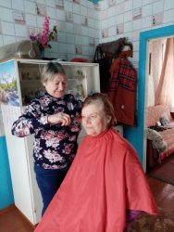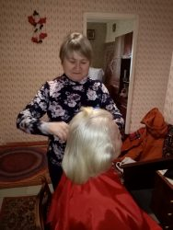

"Конституция моей страны" (14.03.2022 г.)
14 марта 2022 года в отделении дневного пребывания для инвалидов ГУ ЦСОН Мостовского района прошел информационный час «Конституция моей страны».
Молодые люди с ограниченными возможностями познакомились со структурой Конституции, её основными разделами, основными правами и свободами человека и гражданина, а также о закреплении прав инвалидов в Республике Беларусь.
Заведующий отделением социальной адаптации и реабилитации Ирина Евдокимова и юрисконсульт Екатерина Бурнос рассказали о значении Конституции для государства в целом и для каждого гражданина нашей республики.
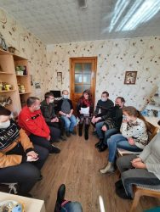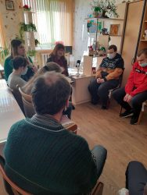

11 | Социальный Вестник | №1-3(77)

"Эмоциональное насилие" (14.03.2022 г.)
Эмоциональное насилие - частый спутник семейных отношений. Его не так просто увидеть, после него не остаются следы, синяки, ссадины. Иногда кажется, что это желание сделать человека лучше, искоренить его слабые черты и стороны. На самом деле - это способ подчинить волю другого человека, доказать собственное превосходство. Оно проявляется в оскорблениях, унижениях, отвержении, постоянной критике. Зачастую оно портит жизнь всем членам семьи, приводит к психологической травме, а иногда и к суицидальным попыткам.
Об этом шла речь на встрече заведующего отделением социальной адаптации и реабилитации с гражданами, состоящими на учёте в РОВД.
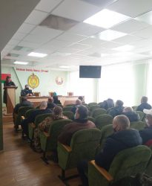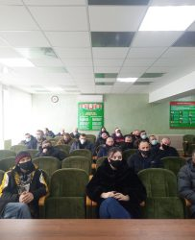

"День конституции 2022 г." (15.03.2022 г.)
Ежегодно 15 марта в нашей стране отмечается День Конституции Республики Беларусь. Конституция — это основной закон, в котором прописаны права и обязанности каждого гражданина нашей республики, избирательная система, государственный строй. Благодаря Конституции любой человек в нашей стране имеет право на достойную жизнь и личностное развитие.
Наша задача — чтить и хранить заложенные в Конституции общенациональные ценности, строить на их основе стабильное, правовое, демократическое государство. Последовательное претворение в жизнь конституционных положений обеспечит дальнейшее сплочение белорусского народа и гармонизацию общества, социально-политическую стабильность и функционирование надёжных институтов публичной власти.
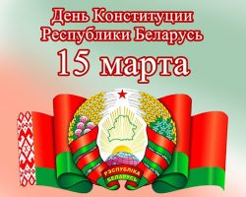

12 | Социальный Вестник | №1-3(77)

"Выставка" (15.03.2022 г.)
В отделении дневного пребывания для инвалидов ГУ ЦСОН Мостовского района состоялось открытие выставки, посвящённой Году исторической памяти в Беларуси.
2022 – Год исторической памяти!
История народа – это прошлое, уроки жизни и память. Это то, что определяет наше настоящее. Все то, благодаря чему каждый из нас может с уверенностью и гордостью сказать: Я – БЕЛОРУС!
Представленные на выставке материалы позволят узнать больше об историческом, культурном, этнографическом, фольклорном и духовном наследии не только нашей Родины, но и об истории родного города Мосты!
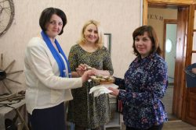

"Кружок на дому" (18.03.22 г)
В отделении дневного пребывания для инвалидов внедрена социально-педагогическая услуга: обеспечение работы кружка творческо-музыкальной направленности «Территория позитива», в форме социального обслуживания на дому.
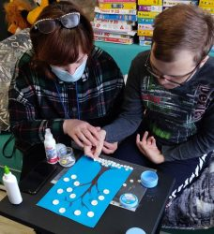

Единый День Информирования (19.03.22 г.)
В рамках Единого дня информирования информационная группа председателя Мостовского районного Совета депутатов Валерия Табала побывала в Центре социального обслуживания Мостовского района.
Валерий Иванович подробно рассказал о международной обстановке, о ситуации в Беларуси, России и Украине.

13 | Социальный Вестник | №1-3(77)

Валерий Табала отметил, что теперь в стране важно сохранять спокойствие, разъяснять людям положение дел, в том числе и на потребительском рынке. Товаров в наших магазинах будет достаточно, нельзя поддаваться ажиотажному спросу.
Необходимо продолжать и патриотическую работу. В Год исторической памяти мы должны помнить свои корни, стабильно работать на благо нашего Отечества.
Директор ГУ «ЦСОН Мостовского района» Елена Мелешко осветила тему геноцида белорусского народа в годы Великой Отечественной войны.
Начальник отделения ГАИ майор милиции Виталий Плескач рассказал о наркопреступности, о том, как не допустить вовлечения в неё молодёжи.
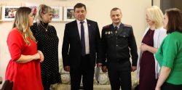

"Семья года" (24.03.2022 г.)
22 марта в ГУО "Центр творчества детей и молодёжи" состоялся второй (городской) этап районного конкурса "Семья года -2022". Организаторами конкурса выступил ЦСОН Мостовского района при участии учреждений образования.
Ежегодно семьи-участники конкурса подтверждают, что их семьи самые дружные, самые лучшие, самые крепкие!
Побороться за почётное звание "Семья года-2022 города Мосты" пришли 9 семейных команд.
1 место заняла семья Садовских.
2 место - семья Кравцовых.
3 место семья Шахновских.
Все семьи награждены дипломами в разных номинациях и ценными подарками.

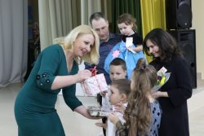

14 | Социальный Вестник | №1-3(77)

"Школа здоровья" (24.03.2022 г.)
В отделении дневного пребывания для инвалидов четверг- это всегда день спорта, тренировок, полезных привычек и оздоровительных прогулок. С наступлением весны в рамках клуба " Школа здоровья" для посетителей отделения возобновились физкультурные занятия на свежем воздухе. А сегодня ребята еще и побывали в роли болельщиков на соревнованиях по волейболу в спортивном комплексе " Неман".
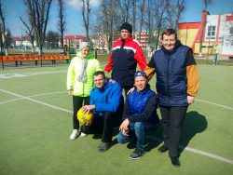

"Женщина и красота" (25.03.2022 г.)
Весна – это пора мечтаний, грез, надежд. Весна – это женщина, муза, жена, прекрасная дама, во все времена дарившая вдохновение художникам и поэтам. О женщине можно говорить много, долго и все равно что-то остаётся ещё.
В отделении дневного пребывания для граждан пожилого возраста прошёл праздничный калейдоскоп "Весна, любовь и красота". В программе мероприятия были: танцевальные развлечения, игровая программа, звучали песни и стихи в исполнении самих участников встречи, чаепитие. В конце встречи всем женщинам были вручены подарки, которые были подготовлены посетителями арт-территории "Мастерская чудес".
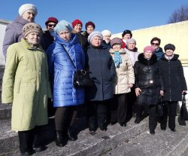

Таланты искренних сердец (29.03.2022 г.)
Посетители дневного пребывания для инвалидов ГУ ЦСОН Мостовского района приняли участие в областной выставке декоративно- прикладного творчества "Таланты искренних сердец", на которой было представлено
более 200 авторских работ людей с ограниченными физическими возможностями. Большая часть экспонатов выставки была создана членами Гродненской областной организации ОО «БелТИЗ». Мероприятие проходило в выставочном зале Гродненского областного методического центра народного творчества.
Представители Мостовского района заняли призовые I и III места и были награждены дипломами, благодарственными письмами, а также памятными подарками.
15 | Социальный Вестник | №1-3(77)

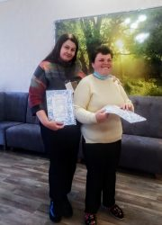

Великий пост (30.03.2022 г.)
В рамках работы клуба "Храм души" в отделении дневного пребывания для граждан пожилого возраста состоялась встреча с настоятелем храма святого пророка Илии протоиереем Владимиром.
Беседа была посвящена теме Великого поста. Это самый продолжительный и важный период для православной церкви и практически всех христианских конфессий подготовки ко дню Светлого Христова Воскресения. В это время верующие придерживаются особенного образа жизни, сопряженного с рядом ограничений, в частности, в режиме питания. В процессе встречи присутствующиие задавали вопросы: когда начинается и заканчивается пост, обязательно ли его соблюдать. Каждый год даты Великого поста меняются. Согласно православным канонам его время приходит ровно за семь недель до Пасхи и длится 48 дней. В этом году он начался 7 марта, а закончится 23 апреля. Соблюдение Великого поста – дело добровольное. Священник подчеркнул, что в первую очередь важно очищать дух, а не тело.
В конце встречи посетители поблагодарили отца Владимира и на память вручили подарки, изготовленные своими руками.
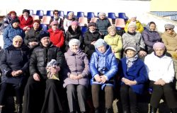

Социальный вестник
ГУ «Центр социального обслуживания населения Мостовского района»
г. Мосты, пер. Северный, 7

